JavaScript选择排序
- 选择排序概述
选择排序(Selection Sort)是从待排序数列中取出最小(或最大)的1位，与第一个位置交换，再从待排序数列中找出最小的跟整个数列的第二个交换。以此类推遍历完待排序数列。平均算法复杂度：O(n^2)
步骤是：
- 先建立两个循环，外循环用于逐个交换数据，内循环用来遍历找到最小(或最大)值。
- 设第1项为最小值，在内循环中将其逐个与后项进行比较，如果遇到更小的值，则更新最小值，并记录下最小值的下标。
- 在外循环中将第1项与最小值进行交换，然后以第2项作为最小值，再重复执行步骤2，直到遍历完全部待排序区间。
- 选择排序执行过程分析
数列： 4, 1, 3, 5, 2
4, 1, 3, 5, 2
1, 4, 3, 5, 2
1, 2, 3, 5, 4

1, 2, 3, 5, 4
1, 2, 3, 4, 5

- 选择排序实现
  - 标准实现
function selectionSort(arr) {
console.time('time')
var min, minIdx, tmp
var l = arr.length
for (var i = 0; i < l - 1; i++) {
min = arr[i]
minIdx = i
for (var j = i + 1; j < l; j++) {
// 找到并记录下最小值和位置
if (arr[j] < min) {
min = arr[j]
minIdx = j
}
}
console.log(min, minIdx, arr)
// 将待排序里最小值交换到已排序最后面
if (minIdx !== i) {
tmp = arr[i]
arr[i] = min
arr[minIdx] = tmp
}
}
console.timeEnd('time')
return arr
}
var arr = [4, 6, 2, 1, 8, 9, 7, 3, 5, 9, 4]
selectionSort(arr)

  - 新建数组法与移除法，这种方式会多建立一个数组，但无需交换。
function selectionSort(arr) {
console.time('time')
var min, minIdx, tmp, newArr = []
var l = arr.length
for (var i = 0; i < l; i++) {
min = arr[i]
minIdx = i
for (var j = 0; j < l; j++) {
// 找到并记录下最小值和位置
if (arr[j] < min) {
min = arr[j]
minIdx = j
}
}
console.log(min, minIdx, arr)
// 将待排序里最小值添加到新数组中去
newArr.push(min)
arr.splice(minIdx, 1)
l--
i--
}
console.timeEnd('time')
return newArr
}
var arr = [4, 6, 2, 1, 8, 9, 7, 3, 5, 9, 4]
selectionSort(arr)
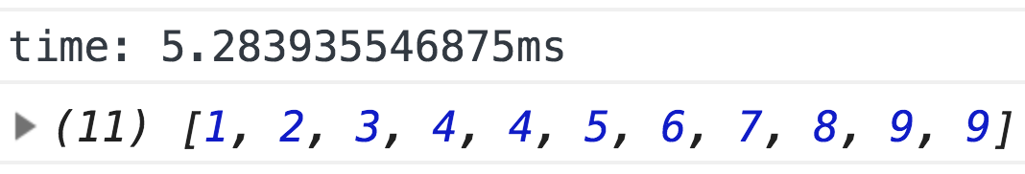

源码：
function selectionSort(arr) {
console.time('time')
var min, minIdx, tmp
var l = arr.length
for (var i = 0; i < l - 1; i++) {
min = arr[i]
minIdx = i
for (var j = i + 1; j < l; j++) {
// 找到并记录下最小值和位置
if (arr[j] < min) {
min = arr[j]
minIdx = j
}
}
console.log(min, minIdx, arr)
// 将待排序里最小值交换到已排序最后面
if (minIdx !== i) {
tmp = arr[i]
arr[i] = min
arr[minIdx] = tmp
}
}
console.timeEnd('time')
return arr
}
var arr = [4, 6, 2, 1, 8, 9, 7, 3, 5, 9, 4]
selectionSort(arr)

function selectionSort(arr) {
console.time('time')
var min, minIdx, tmp, newArr = []
var l = arr.length
for (var i = 0; i < l; i++) {
min = arr[i]
minIdx = i
for (var j = 0; j < l; j++) {
// 找到并记录下最小值和位置
if (arr[j] < min) {
min = arr[j]
minIdx = j
}
}
console.log(min, minIdx, arr)
// 将待排序里最小值添加到新数组中去
newArr.push(min)
arr.splice(minIdx, 1)
l--
i--
}
console.timeEnd('time')
return newArr
}
var arr = [4, 6, 2, 1, 8, 9, 7, 3, 5, 9, 4]
selectionSort(arr)

